Отходить от шаблонов и быть в потоке: спасатель о профессии и своём увлечении

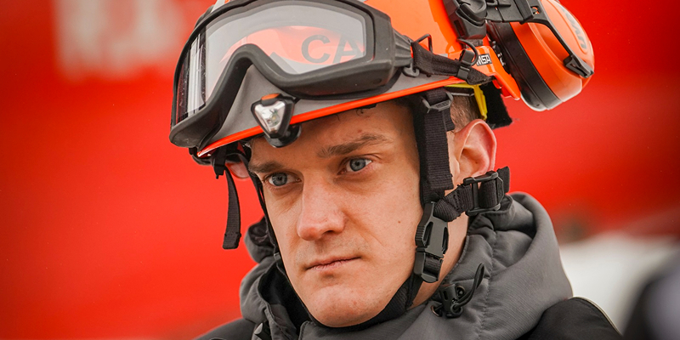

В профессию специалист службы поискового и аварийно-спасательного обеспечения авиацентра Никита Левицкий пришёл благодаря своим родителям.
Будучи врачами скорой медицинской помощи, они всю свою жизнь отдали благородному делу - спасению людей, вдохновив своим примером сына.
«В нашей семье всегда царила особая атмосфера, понятная только тем, кто причастен к профессии медика. Ночные выезды, дежурства, обсуждение сложных ситуаций - всё это я видел и слышал с самого детства. Когда-то я прочитал, что у тех, кто спасает людей, большое сердце, которое может «перекачать» целое море сострадания и доброты. Вот тогда я понял, что работа моих родителей «наполнила» их этими качествами от макушки до пят», - рассказал герой.
Никита Левицкий мог бы пойти по стопам отца и матери, и стать врачом, но судьба распорядилась иначе - в 18 лет он надел спасательную форму.
Когда Никита окончил школу, он поступил в Московский городской психолого-педагогический университет, где во время прохождения обучения вступил в студенческий спасательный отряд. В формировании юноша аттестовался на спасателя и начал выезжать на происшествия в качестве волонтёра.
После окончания университета Никита Левицкий решил навсегда связать свою жизнь со спасательным делом, войдя в штат Московской городской поисково-спасательной службы на водных объектах, а затем столичного Пожарно-спасательного центра, где ему удалось применить полученные знания на практике и освоить тонкости выбранной деятельности.
Начиная с 19 лет Никита участвовал в ликвидации последствий самых разных происшествий, включая лесоторфяные пожары в Московской области, аварии в московском метрополитене, на теплоходе «Булгария» и наводнение на Дальнем Востоке.
По словам сотрудника авиацентра, работа спасателя ему очень нравится, в ней нет однообразия, что позволяет держать себя в тонусе.
«Каждый выезд - это всегда что-то новое, поэтому важно уметь отходить от шаблонов, предлагать нестандартные решения. И, что самое главное, я сразу вижу результат своей деятельности - спасённые жизни. То, для чего мы каждый день тренируемся и дежурим», - объясняет Никита.
Четыре года назад Никита Левицкий пришёл в службу поискового и аварийно-спасательного обеспечения Московского авиационного центра. Здесь для него открылись новые грани в, казалось бы, уже знакомой профессии. Герой освоил навыки работы на высоте, научился выполнять десантирование беспарашютным способом с вертолёта и спасать людей из самых труднодоступных мест.
В авиацентре спасатель ощутил необыкновенную тягу к высоте. Может быть поэтому у него появилось необычное хобби - парапланеризм, которое вскоре стало одной из важнейших частей его жизни.
«Однажды коллеги предложили мне полетать в тандеме на параплане. Это подарило мне настолько сильные и яркие впечатления, что я просто «заболел» этим», - поделился своими воспоминаниями спасатель.
Никита Левицкий не просто увлёкся полётами, а подошёл к своему новому увлечению очень серьёзно: окончил школу парапланеризма в Тульской области, сдал экзамены, получил свидетельство пилота и уже три года активно занимается этим видом спорта. Как отмечает сам работник авиацентра, параплан для него - это не только способ подняться в небо, но и возможность «перезагрузиться».
«Сейчас у меня есть своё «крыло», которое я всегда беру в любое путешествие и не упускаю возможность ощутить магию свободного полёта. Ещё, конечно, со мной подвесная система, радиостанция, шлем и специальная обувь. Удивительно, но всё это помещается в рюкзаке», - говорит спасатель.
Как рассказал Никита, полёт происходит за счёт восходящих потоков тёплого воздуха. В поиске нужного места ему частенько помогают пернатые.
Парапланерист заметил: если птицы начинают кружиться и набирать высоту, нужно спешить к ним, так как это верный признак нужного потока.
«Обычно всё происходит следующим образом: поднимаешь «крыло», разбегаешься и летишь. Если есть ветер, тогда полёт проходит динамично, а если его нет, то плавно спускаешься со склона. При этом нужно постоянно анализировать обстановку, рельеф, направление и поток ветра. Если совершишь ошибку, то полёт прервётся, а продолжить его может оказаться невозможным из-за погодных условий», - объясняет Никита Левицкий.
Работник авиацентра считает, что парапланеризм помогает ему развивать аналитические способности. Безусловно, это немаловажно в профессии спасателя, где нужно уметь быстро принимать решения, оперативно реагировать на изменения в ситуации, правильно оценивать возможные риски.
Кстати, именно благодаря хобби Никита познакомился со своей женой. Его сердце покорила красивая девушка Наталья - инструктор по полётам. Не раздумывая, спасатель сделал ей предложение, и теперь они летают вместе, ведь у них два крыла на двоих!

